Reportaža HRT-a o našoj akciji skupljanja čepova.
Pogledajte!

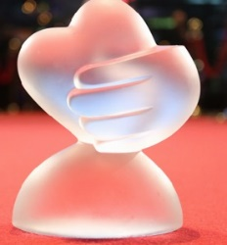
Mi smo Ponos Hrvatske!
Učiteljica Snježana Lovrinić i učenici OŠ "Vazmoslav Gržalja" dobili prestižnu nagradu.
HRT Snimka dodjele nagrade
TV Istra Putujmo regijom (od 46. minute)
"Ponos Hrvatske i heroji 2014. godine dolaze iz Buzeta i ovo su priznanje zaslužili prikupljajući čepove. U 5 godina prikupili su i prodali 7 tona čepova, a tim prihodom pomogli svojim vršnjacima na liječenju."

